№ техн.  карты | Наименование блюда | Порции по возрастам |  | Пищевые вещества  7-11 лет |  |  | Энергетическая ценность | Пищевые вещества  11-18 лет |  |  | Энергетическая ценность
 |  | 7-11 лет | 11-18 лет | Б | Ж | У |  | Б | Ж | У
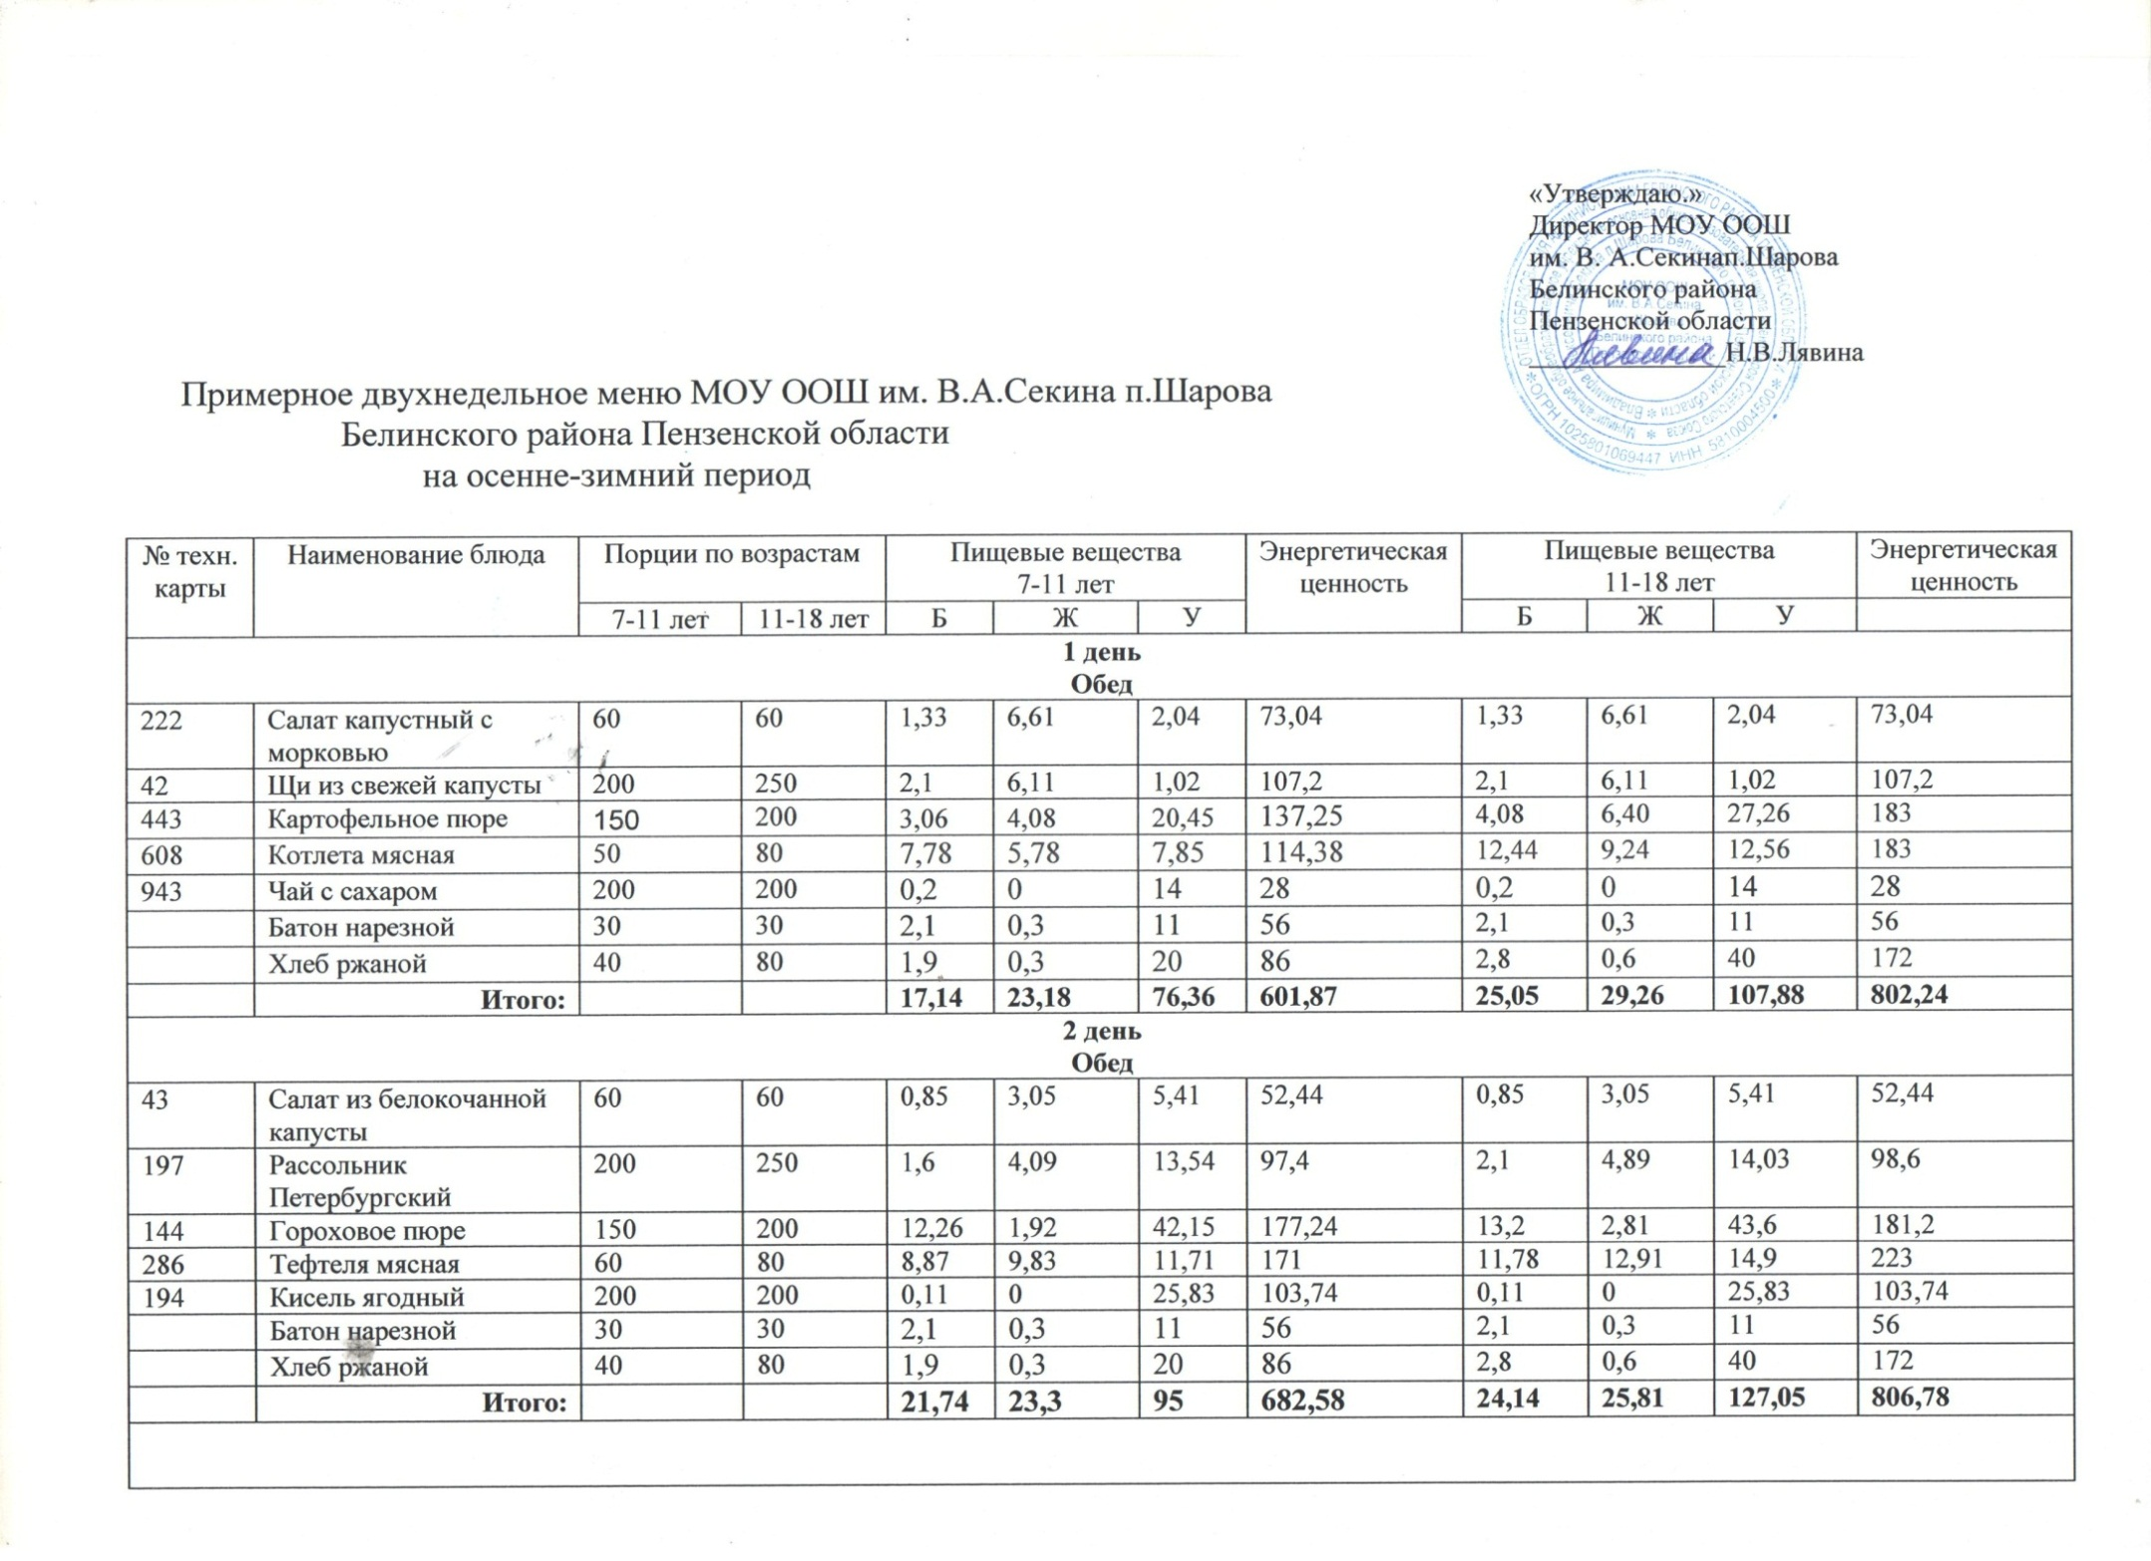
Меню на ___25.01.2023_______

240 | Салат из моркови | 60 | 100 | 0,51 | 9,52 | 1,98 | 99,8 | 0,72 | 0,8 | 2,48 | 103,47
56 | Суп крестьянский на мясном бульоне | 200 | 250 | 10,8 | 12,5 | 21,3 | 234,2 | 11,1 | 13,6 | 22,7 | 236,8
608 | Котлета мясная | 50 | 60 | 9,38 | 7,21 | 6,1 | 101,26 | 9,41 | 7,28 | 6,4 | 102,01
144 | Гороховое пюре | 150 | 200 | 12,26 | 1,92 | 42,15 | 177,24 | 13,2 | 2,81 | 43,6 | 181,2
186 | Компот из сухофруктов | 200 | 200 | 0,42 | 0 | 26,04 | 102,1 | 0,42 | 0 | 26,04 | 102,1
 | Батон нарезной | 30 | 30 | 2,1 | 0,3 | 11 | 56 | 2,1 | 0,3 | 11 | 56
 | Хлеб ржаной | 40 | 80 | 1,9 | 0,3 | 20 | 86 | 2,8 | 0,6 | 40 | 172
 | Итого: |  |  | 36,86 | 34,37 | 124,18 | 898,34 | 42,72 | 31,02 | 160,72 | 1046,57

